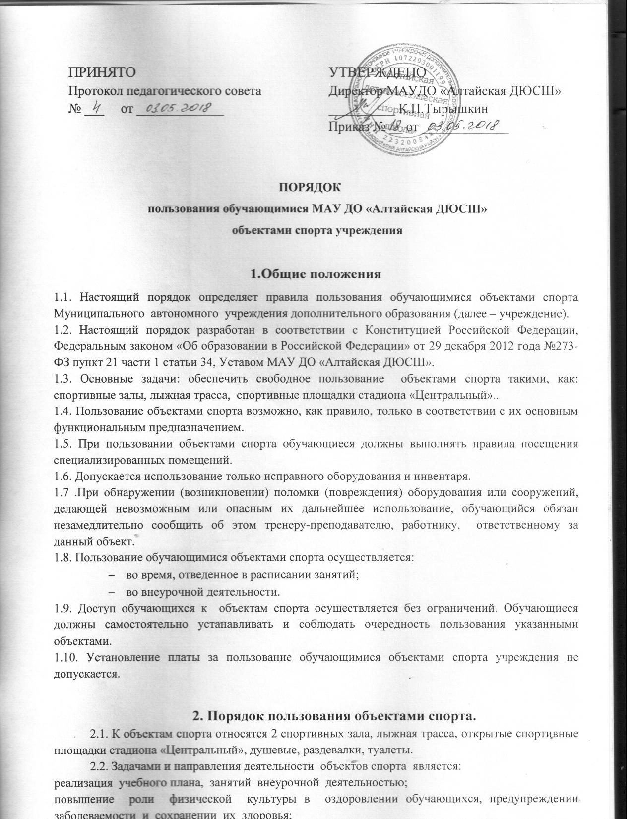организация и проведение спортивных мероприятий;
профилактика вредных привычек и правонарушений.
2.3. Режим работы объектов спорта составляется в соответствии с расписанием учебных занятий, внеурочной деятельности.
2.4. Ответственность за работу и содержание объектов спорта в состоянии, отвечающем требованиям безопасности и санитарных норм, возлагается на директора учреждения, тренеров-преподавателей.
2.5. Объекты спорта могут использоваться для проведения тренировок, спортивных игр, спортивных соревнований.
2.6. К занятиям на объектах спортивного назначения не должны допускаться обучающиеся без спортивной одежды и обуви, а также обучающиеся после перенесенных заболеваний без медицинского заключения (справки).
2.7. Обучающиеся могут пользоваться спортивными объектами учреждения только в присутствии и под руководством педагогических работников учреждения.
2.8. Работа спортивных секций и оздоровительных групп осуществляется на бесплатной основе.

3. Права и обязанности пользователей объектов спорта учреждения.
3.1. Пользователь объектами имеет право:
3.1.1. получать постоянную информацию о предоставляемых услугах объектами и мероприятиях, проводимых учреждением;
3.1.2. пользоваться объектами в соответствии с правилами внутреннего распорядка.
3.2. Пользователь объектами обязан:
3.2.1. выполнять правила поведения в спортивном зале, лыжной трассе, стадионе;
3.2.2. приходить в специальной форме (в зависимости от мероприятия);
3.2.3. поддерживать порядок и дисциплину во время посещения объектов спорта;
3.2.4. соблюдать правила техники безопасности, пожарной безопасности и санитарно-гигиенических правил и норм;
3.2.5. незамедлительно сообщать ответственным лицам о случаях обнаружения подозрительных предметов, вещей, о случаях возникновения задымления или пожара.
3.3. Во время пользования объектами спорта «Алтайская ДЮСШ» обучающимся запрещается:
3.3.1. приносить с собой и (или) употреблять алкогольные напитки, наркотические и токсические средства;
3.3.2. курить;
3.3.3. наносить любые надписи на стены и инвентарь;
3.3.4. забираться на ограждения, осветительные устройства, несущие конструкции, средства для работы на высоте;
3.3.5. использовать спортивное оборудование и спортивный инвентарь не по своему прямому назначению;
3.3.6. выставлять напоказ знаки или иную символику, направленную на разжигание расовой, религиозной, национальной розни.
3.4. Обучающиеся, причинившие объектам спорта МАУДО «Алтайская ДЮСШ» ущерб, несут ответственность в соответствии действующим законодательством Российской Федерации.

4. Управление
Ответственность и общее руководство за организацией деятельности объектов и соблюдение санитарно-гигиенических правил и норм возлагается на директора учреждения.

